Biogramy osób odznaczonych Krzyżem Wolności i Solidarności
Warszawa, 18 listopada 2025 r.

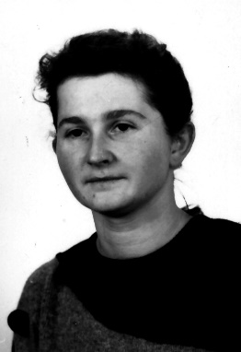
Dorota Urszula Góral
ur. w 1962 r. w Węgrowie

Była działaczką opozycji antykomunistycznej w Węgrowie. Drukowała
i rozprowadzała wydawnictwa bezdebitowe, m.in. biuletyn „Solidarność Walcząca”. Uczestniczyła w konspiracyjnych spotkaniach. Przygotowywała uroczystości religijno-patriotyczne w Węgrowie. Udzielała się w pracy Diecezjalnego Komitetu Charytatywno- Społecznego w Siedlcach.
Działalność opozycyjną prowadziła w latach 1981-1989.

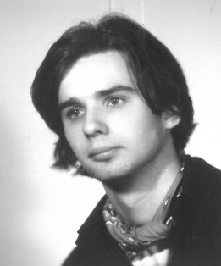
Marcin Michał Grabarczyk
ur. w 1968 r. w Warszawie

W drugiej połowie lat 80. uczestniczył w kolportażu wydawnictw Federacji Młodzieży Walczącej. Po podjęciu studiów na Wydziale Architektury Politechniki Warszawskiej zaangażował się w organizację Niezależnego Zrzeszenia Studentów i Samorządu Studenckiego na tej uczelni. Prowadził magazyn urządzeń i materiałów poligraficznych oraz archiwum wydawnictw podziemnych
i dokumentacji fotograficznej NZS i Samorządu PW. Kolportował bezdebity organizacji uczniowskich i akademickich z Warszawy i Krakowa.
Ponadto współpracował z NSZZ „Solidarność” i Solidarnością Walczącą. Rozpowszechniał pisma tych organizacji oraz publikacje niezależnych wydawnictw,
w tym Niezależnej Oficyny Wydawniczej NOWA, Rytm i Instytutu Literackiego w Paryżu.
Brał także udział w manifestacjach w Warszawie. Współredagował i dystrybuował wydziałowe pismo „Arcytektura", wydawane od jesieni 1988 r. Współorganizował i uczestniczył w strajku na Politechnice Warszawskiej, proklamowanym 23 maja 1989 r., którego głównym postulatem była rejestracja NZS.
Działalność opozycyjną prowadził w latach 1986-1989.

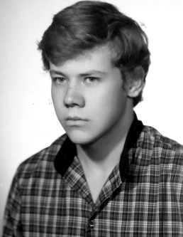
Piotr Kazimierz Grabowski
ur. w 1968 r. w Warszawie

W latach 1986-1989 prowadził aktywną działalność antykomunistyczną
w ramach Grup Oporu „Solidarni” w Warszawie. W działalności opozycyjnej posługiwał się ps. „Rambo”. W GO „S” był członkiem grupy kierowanej przez Piotra Izgraszewa ps. „Gruby Piotr”, „Pawełek”.
Uczestniczył w wielu akcjach ulotkowych, wieszaniu transparentów, rozklejaniu plakatów i malowaniu antykomunistycznych haseł. Był uczestnikiem co najmniej
15 akcji rozwieszania transparentów w centrum Warszawy, po rozwinięciu których na ulicę wysypywały się ulotki, m.in. 19 września 1987 r. w trakcie wizyty wiceprezydenta USA George’a Busha, 11 listopada 1987 r. transparentu o treści „Jeszcze Polska nie zginęła
od Solidarności do Niepodległości Grupy Oporu Solidarni”, w kwietniu 1988 r. transparentu
o treści „Chwała powstańcom Getta walczącym o wolność naszej wspólnej Ojczyzny”. Podczas wizyty Jana Pawła II w Polsce uczestniczył w rozwinięciu transparentu o treści „Region Mazowsze Solidarność była jest będzie! Grupy Oporu Solidarni”.
Ponadto w latach 1988-1989 działał w strukturach Niezależnego Zrzeszenia Studentów
w Szkole Głównej Planowania i Statystyki (SGPiS).

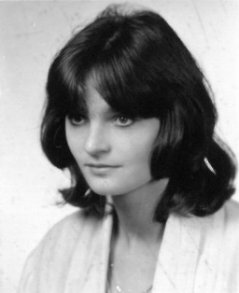
Maria Magdalena Karczmarek
ur. w 1962 r. w Warszawie

W latach 1978-1979 jako uczennica szkoły średniej pomagała swojemu bratu, Tomaszowi Chmielewskiemu, w rozprowadzaniu pisma „Robotnik” oraz drukowaniu ulotek.
Po 13 grudnia 1981 r. zaangażowała się w działalność opozycyjną grupy, skupionej wokół Sylwii Mierzwińskiej-Zagożdżoń, w ramach której kolportowała nielegalne wydawnictwa sygnowane przez Niezależny Samorządny Związek Zawodowy „Solidarność”. Ponadto w okresie stanu wojennego wraz z innymi członkami grupy zorganizowała drukarnię, gdzie zajmowała się nadrukiem na koszulkach napisów m.in. „Solidarność”.
Przed 11 listopada 1982 r. brała udział w akcji zorganizowanej przez podziemne struktury NSZZ „Solidarność” Ajentów, polegającej na blokowaniu drzwi do sklepów w celu umożliwienia ich pracownikom udziału w strajku. Uczestniczyła także w demonstracjach na terenie Warszawy, m.in. 3 maja 1983 r. w kościele Jezuitów oraz w mszach św. za Ojczyznę odprawianych w kościele św. Stanisława Kostki.
Działalność opozycyjną prowadziła do 1989 r.

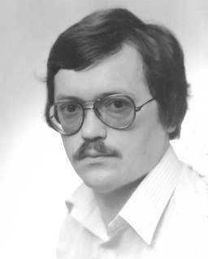
Janusz Keller
ur. w 1952 r. w Warszawie

Przed wprowadzeniem stanu wojennego był aktywnym działaczem Niezależnego Samorządnego Związku Zawodowego „Solidarność”
w Przedsiębiorstwie Państwowym „Polmozbyt” w Warszawie.
Po 13 grudnia 1981 r. był zwolennikiem kontynuowania działalności podziemnej, uczestniczył w bojkocie koncesjonowanych przez władze związków zawodowych oraz w innych akcjach protestacyjnych organizowanych przez „Solidarność” w miejscu pracy. Był podejrzewany przez Służbę Bezpieczeństwa o kolportaż ulotek.
Z uwagi na powyższą aktywność w dniu 5 listopada 1982 r. został karnie powołany
na ćwiczenia w Wojskowym Obozie Internowania w Czerwonym Borze (JW 3466). Wolność odzyskał 10 stycznia 1983 r., kiedy został zwolniony ze względu na pogorszenie się jego stanu zdrowia.

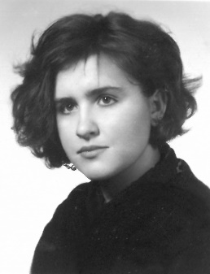
Anita Aleksandra Mierzwińska-Mazurkiewicz
ur. w 1968 r. w Warszawie

W latach 1982-1986 brała aktywny udział w działalności konspiracyjnej grupy, którą tworzyli działacze zaangażowani wcześniej w struktury Niezależnego Samorządnego Związku Zawodowego „Solidarność” Ajentów
w Warszawie.
W sklepie prowadzonym przez matkę Pani Anity Aleksandry Mierzwińskiej-Mazurkiewicz zorganizowano skrzynkę, za pośrednictwem której kolportowano nielegalne wydawnictwa sygnowane przez podziemne struktury NSZZ „Solidarność”. Ona sama była w pełni włączona w tę działalność, pomagając w przechowywaniu i transporcie pism drugiego obiegu.
Przed 11 listopada 1983 r. wzięła udział w akcji małego sabotażu, zorganizowanej przez podziemne struktury NSZZ „Solidarność” Ajentów, polegającej na blokowaniu drzwi do sklepów w celu umożliwienia ich pracownikom wzięcia udziału w tej manifestacji, a także w celu spotęgowania społecznego odczucia powszechności tego protestu.
Brała również udział w demonstracjach na terenie Warszawy i w innych miastach
oraz w mszach św. za Ojczyznę. W 1989 r. wzięła udział w kampanii wyborczej przed 4 czerwca, rozklejała plakaty i rozpowszechniała materiały informacyjne Komitetu Obywatelskiego „Solidarność”.

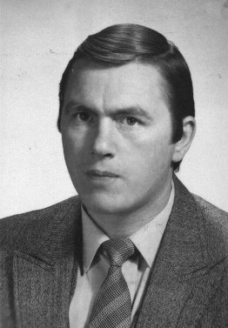
Jan Mirosław Pawlak
ur. w 1953 r. w Grębkowie

W latach 80. prowadził warsztat usługowy w Węgrowie. Po wprowadzeniu stanu wojennego zaangażował się w działalność opozycyjną. Organizował pomoc rodzinom osób internowanych. Uczestniczył w spotkaniach działaczy opozycji w Węgrowie, Siedlcach i Niecieczy, z których przywoził prasę niezależną oraz ulotki, a następnie rozprowadzał je.
Ponadto przygotowywał dekoracje i oprawę uroczystości patriotycznych organizowanych w kościołach. Udzielał się w pracy Diecezjalnego Komitetu Charytatywno-Społecznego w Siedlcach i Duszpasterstwie Rolników Indywidualnych.
Działalność opozycyjną prowadził w latach 1981-1989.

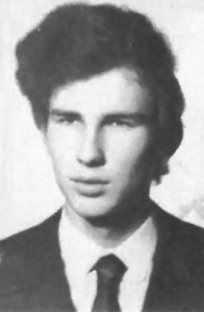
Stanisław Jan Plewako
ur. w 1956 r. w Giżycku

Zaangażował się w działalność antykomunistyczną pod koniec lat 70.
Od 1977 r. na Wydziale Biologii Uniwersytetu Warszawskiego zajmował się kolportażem wydawnictw bezdebitowych oraz włączył się w akcje popierające KSS KOR. Był jednym z sygnatariuszy petycji z kwietnia 1977 r. tzw. „730” do Marszałka Sejmu PRL. 11 listopada 1978 r. ze sztandarem uczestniczył w manifestacji przy Grobie Nieznanego Żołnierza z okazji
60. rocznicy odzyskania niepodległości.
Po ukończeniu studiów został zatrudniony w Instytucie Biochemii i Biofizyki PAN, gdzie był członkiem Niezależnego Samorządnego Związku Zawodowego „Solidarność”.
W związku z działalnością w NSZZ „Solidarność” 13 stycznia 1982 r. został internowany. Przebywał w Ośrodku Odosobnienia Warszawa-Białołęka. 12 lipca 1982 r. został zwolniony
z internowania.
Pod koniec lat 80. rozpoczął działalność w Grupie Politycznej „Samostanowienie”,
w ramach której w czasopiśmie „Samostanowienie. Kwartalnik Polityczny” pisał artykuły pod pseudonimem "Jan Proskura".
W latach 1977-1983 był w zainteresowaniu warszawskiej Służby Bezpieczeństwa
z wykorzystaniem osobowych źródeł informacji.

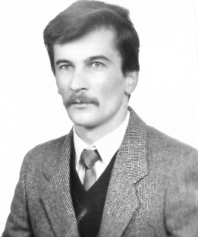
Dariusz Podgrudny
ur. w 1958 r. w Nowym Dworze Mazowieckim

W latach 1982-1989 prowadził działalność w nielegalnych strukturach Niezależnego Samorządnego Związku Zawodowego „Solidarność”
w Nasielsku. Brał również udział w kolportażu drugoobiegowych wydawnictw na terenie tej miejscowości. W stanie wojennym uczestniczył
w akcji zbierania pomocy materialnej dla internowanych i ich rodzin. Od 1982 r. organizował spotkania samokształceniowe dla młodzieży, dotyczące m.in. najnowszej historii Polski.
W 1985 r. wziął udział w zorganizowanej przez Tymczasową Komisję Koordynacyjną „Solidarność” akcji kontroli wyborów. Uczestniczył także w demonstracjach na terenie Warszawy. W 1989 r. był zaangażowany w prace Komitetu Obywatelskiego „Solidarność”
w Nasielsku.

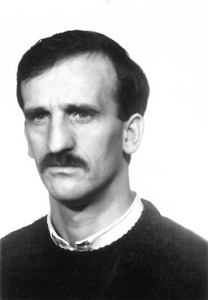
Bogdan Paweł Szczur
ur. w 1958 r. w Legionowie

Był zatrudniony w Fabryce Samochodów Osobowych w Warszawie. W latach 1980-1989 był członkiem Niezależnego Samorządnego Związku Zawodowego „Solidarność”. W dniach 14-15 grudnia 1981 r. uczestniczył
w strajku okupacyjnym w miejscu pracy. W ramach prowadzonej działalności opozycyjnej brał udział w akcjach plakatowania na terenie Warszawy i Legionowa, a także uczestniczył w manifestacjach patriotycznych.
W latach 1982-1984 zajmował się drukowaniem i kolportowaniem „Tygodnika Wojennego”. Ponadto rozpowszechniał „ Tygodnik Mazowsze”, „Wolę”, CDN” i „Montera”.
W dniu 1 maja 1984 r. został zatrzymany przez funkcjonariuszy DUSW Warszawa-Wola za udział w manifestacji przed Hutą Warszawa.

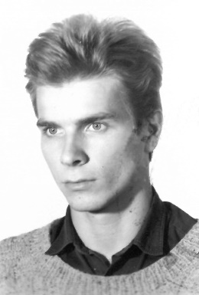
Krzysztof Urbański
ur. w 1967 r. w Warszawie

W latach 1986-1989 prowadził aktywną działalność antykomunistyczną
w ramach Grup Oporu „Solidarni” w Warszawie. W działalności opozycyjnej posługiwał się ps. „Chudy”. W GO „S” był członkiem grupy kierowanej przez Piotra Izgraszewa ps. „Gruby Piotr”, „Pawełek”.
Uczestniczył w wielu akcjach ulotkowych, wieszaniu transparentów, rozklejaniu plakatów i malowaniu antykomunistycznych haseł. Był uczestnikiem akcji wywieszenia transparentów, m.in. w dniu 19 września 1987 r. w Warszawie
w trakcie wizyty wiceprezydenta USA George’a Busha, w dniu 11 listopada 1987 r. - o treści „Uczyńmy wszystko aby nasz 11 XI był już jutro KPN”, we wrześniu 1988 r. - o treści „Tylko Solidarność gwarancją naszych praw i naszą nadzieją Grupy Oporu >>Solidarni<<”.
Aktywnie zaangażował się w akcje plakatowe podczas kampanii przed wyborami
w czerwcu 1989 r.

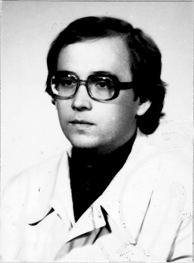
Jan Edward Wojcieszczuk
ur. w 1951 r. w Lublinie

Był adiunktem Uniwersytetu Marii Curie-Skłodowskiej w Lublinie.
Po utworzeniu Niezależnego Samorządnego Związku Zawodowego „Solidarność” aktywnie włączył się w działalność Zarządu Regionu Środkowo-Wschodniego jako doradca prawny.
Był również inicjatorem powołania NSZZ „Solidarność” na Wydziale Prawa
i Administracji UMCS w Lublinie, następnie pełnił funkcję przewodniczącego Komisji Zakładowej na tym wydziale. Przed wprowadzeniem stanu wojennego organizował strajki na uczelni.
W związku ze swoją działalnością był internowany od 13 grudnia 1981 r. do 19 marca
1982 r. w Ośrodku Odosobnienia we Włodawie.
W kwietniu 1989 r. wszedł w skład Wojewódzkiego Komitetu Obywatelskiego powołanego przez Tymczasowy Zarząd Regionu Środkowo-Wschodniego NSZZ „Solidarność” oraz NSZZ „Solidarność” Rolników Indywidualnych w Lublinie, w którym stanął na czele Komisji ds. Reformy Gospodarczej. Natomiast w maju 1989 r. został wybrany reprezentantem Wydziału Prawa i Administracji UMCS w Lublinie na wybory Komitetu Założycielskiego NSZZ „Solidarność” na uczelni.
W latach 1982-1989 był w zainteresowaniu operacyjnym Służby Bezpieczeństwa. Ponadto w latach 1982-1984 zastrzeżono mu możliwość wyjazdów zagranicznych.

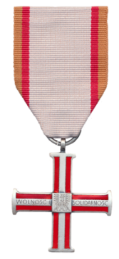
Elżbieta Bogumiła Zdunek
ur. w 1961 r. w Piszu

W latach 1982-1984 była aktywną działaczką podziemnego ugrupowania Partia Liberalno-Demokratyczna „Niepodległość” (LDP „N”). Brała udział w pracach pionu poligraficznego i redakcyjnego drugoobiegowego miesięcznika „Niepodległość”.
Jej mieszkanie w Warszawie było miejscem konspiracyjnych spotkań działaczy LDP „N”, pełniło również funkcję punktu kontaktowego oraz magazynu materiałów poligraficznych i wydrukowanych wydawnictw.

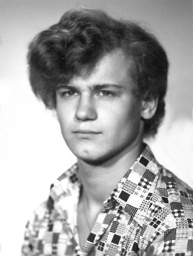
Ryszard Piotr Zdunek
ur. w 1960 r. w Warszawie

W latach 1982-1984 był aktywnym działaczem podziemnego ugrupowania Partia Liberalno-Demokratyczna „Niepodległość” (LDP „N”). Brał udział
w pracach pionu poligraficznego drugoobiegowego miesięcznika „Niepodległość” (naprawa i konserwacja maszyn do pisania i powielaczy). Jego mieszkanie w Warszawie było miejscem konspiracyjnych spotkań działaczy LDP „N”, pełniło również funkcję punktu kontaktowego oraz magazynu materiałów poligraficznych i wydrukowanych wydawnictw.

Pośmiertnie:

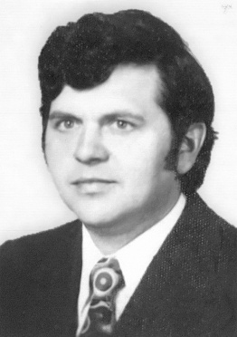
Janisław Kazimierz Juśkiewicz
(1944-2023)

Od 1985 r. współpracował z Ogólnopolskim Komitetem Oporu Rolników na terenie dawnego woj. sieradzkiego. Od co najmniej 1987 r. był członkiem niesformalizowanych grup kolporterskich prowadzących dystrybucję wydawnictw drugiego obiegu. Działalność tę prowadził do 1989 r.
W kwietniu 1989 r. został członkiem struktur gminnych Niezależnego Samorządnego Związku Zawodowego „Solidarność” Rolników Indywidualnych w Warcie.

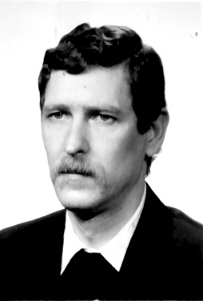
Michał Tadeusz Wnuk
(1946-2005)

Przed sierpniem 1980 r. rozprowadzał wydawnictwa Komitetu Samoobrony Społecznej „KOR”. Po powstaniu Niezależnego Samorządnego Związku Zawodowego „Solidarność” został przewodniczącym Komisji Zakładowej
w swoim zakładzie pracy – Naukowo-Produkcyjnym Centrum Półprzewodników „TEWA” w Warszawie.
Działalność opozycyjną kontynuował po wprowadzeniu stanu wojennego.
W trzeciej dekadzie kwietnia 1982 r. wraz z innymi osobami wywiózł z miejsca pracy butlę
z wodorem, który miał posłużyć do przeprowadzenia akcji zakłócającej uroczystości pierwszomajowe.
Z tego powodu został tymczasowo aresztowany na mocy postanowienia Prokuratury Rejonowej dla Dzielnicy Warszawa Mokotów z 28 kwietnia 1982 r. i osadzony w Areszcie Śledczym przy ul. Rakowieckiej w Warszawie. Areszt uchylono postanowieniem z 25 maja 1982 r. Po wyjściu na wolność został zwolniony z pracy. W stanie wojennym nawiązał współpracę
z Konfederacją Polski Niepodległej.
W drugiej połowie 1983 r. został członkiem grupy „Strzelec”, powstałej na bazie organizacji młodzieżowej KPN, gdzie odpowiadał za sprawy organizacyjne. W ramach działalności w „Strzelcu” uczestniczył w wieczornicach teatralnych z udziałem aktorów scen polskich, organizowanych na terenie Muzeum Archidiecezji Warszawskiej. Na wieczornicach prezentowano patriotyczny repertuar, odbywały się spotkania z działaczami opozycji
i rozprowadzano wydawnictwa opozycyjne. Brał również udział w szkoleniach „Strzelca”
w Kampinoskim Parku Narodowym.
W pierwszych dniach sierpnia 1984 r. w Krakowie był na uroczystościach zorganizowanych z okazji rocznicy wymarszu Pierwszej Kompanii Kadrowej, a następnie wyruszył w marszu szlakiem Pierwszej Kompanii Kadrowej z Krakowa do Kielc.
Z tego powodu wraz z innymi osobami 9 sierpnia 1984 r. został zatrzymany w Łączynie przez funkcjonariuszy RUSW w Jędrzejowie i MO w Kielcach i 8 listopada 1984 r. ukarany przez Kolegium Rejonowe ds. Wykroczeń przy Naczelniku Miasta i Gminy w Jędrzejowie karą grzywny, pokrycie kosztów postępowania i podanie treści orzeczenia do wiadomości publicznej.
17 września 1984 r. podczas uroczystości odbywających się na Cmentarzu Powązkowskim w Warszawie złożył kwiaty na symbolicznym grobie „Ofiarom Katynia”. Był obecny na pogrzebie księdza Jerzego Popiełuszki. 11 listopada 1984 r. uczestniczył w mszy św., odprawionej w Katedrze św. Jana z okazji rocznicy odzyskania niepodległości, a po mszy niósł transparentem KPN
w pochodzie, który przeszedł spod katedry do Grobu Nieznanego Żołnierza. 22 grudnia 1984 r. wziął udział w II Kongresie KPN, który odbył się w wieży kościoła Najświętszej Marii Panny przy ul. Przyrynek w Warszawie.
3 marca 1985 r. został członkiem Komisji Weryfikacyjnej KPN Okręgu Warszawskiego. Rozprowadzał wydawnictwa KPN i innych organizacji. Uczestniczył w mszach św. za Ojczyznę, odprawianych w kościele pw. św. Stanisława Kostki na Żoliborzu.
Z powodu zaangażowania w działalność opozycyjną 11 stycznia 1985 r. na okres dwóch lat, zastrzeżono mu prawo wyjazdu za granicę.
Co najmniej do końca 1987 r. był członkiem podziemnych struktur KPN.

